6 мая среда
4 класс окружающий мир
Стр.147-152 прочитать, выполнить задания в РТ по этой теме стр.52-53

5 класс немецкий язык
Тема “Unsere deutschen Freundinnen und Freunde bereiten ein Abschiedsfest vor. Und wir? «Наши немецкие друзья готовят прощальный праздник» , стр. 210 слова выучить
РТ стр. 96-97 упр. 2,3

6 класс история
Стр. 96-101 прочитать, смотреть видеоурок https://resh.edu.ru/subject/lesson/1478/
выполнить задания на стр.100 из рубрики «Думаем, сравниваем, размышляем»

7 класс история
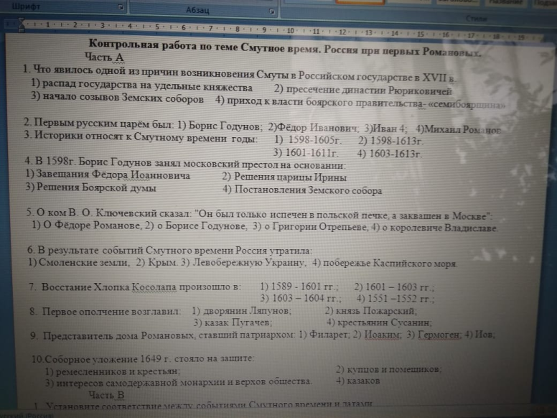
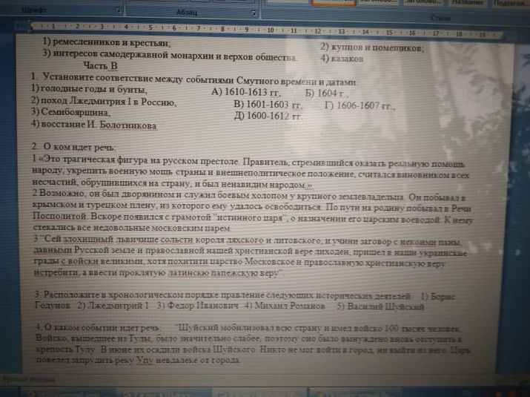
Выполнить контрольную работу

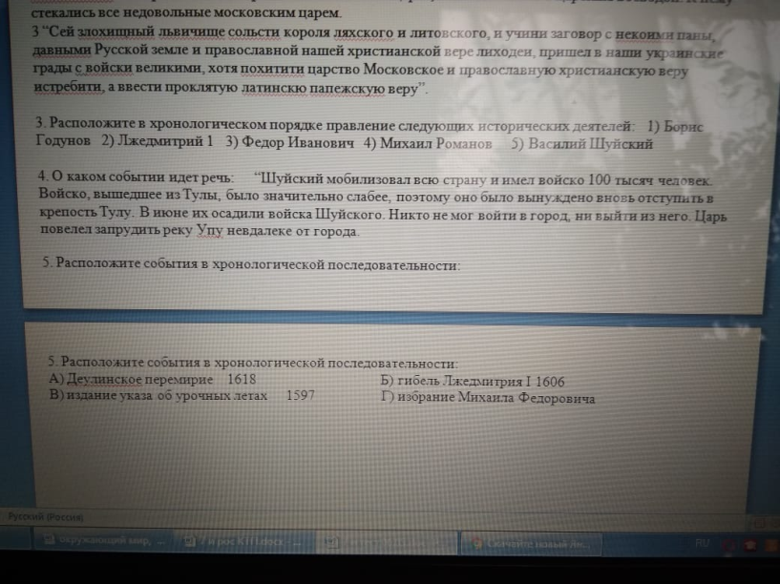

8 класс обществознание
§§17 -28 повторить, подготовиться к контрольной работе

9 класс история
§ 28, прочитать, можно посмотреть интернет-урок https://resh.edu.ru/subject/lesson/3046/start/
1)Заполнить таблицу «Политические преобразования»

ФИО политического деятеля | Какие политические преобразования предлагал | Какие изменения могли произойти
Витте С.Ю. – сторонник либеральных реформ
Плеве В.К - сторонник консервативных реформ
Святополк-Мирской П.Д. . – сторонник либеральных реформ

2) Заполнить таблицу «Программа РСДРП»

Программа- минимум | Программа максимум

7 мая четверг

4 класс немецкий язык
Повторите правило на стр.116 в учебнике, РТ стр. 57-58 упр.2, стр.60 упр.1,2

5 класс немецкий язык
РТ стр. 99 упр. 2,3, 4

5 класс история
§55 прочитать, смотреть интернет-урок https://videouroki.net/video/61-v-rimie-pri-impieratorie-nieronie.html
Напишите ответ на вопрос: «Почему император Нерон получил прозвище "наихудший" император?»
§ 56 прочитать, смотреть интернет-урок https://videouroki.net/video/62-piervyie-khristianie-i-ikh-uchieniie.html
Опишите рисунок «Собрание первых христиан» (см. стр.268). Предположите, о чём священник рассказывает верующим.

8 класс история
§26 прочитать, стр.110 задан. по выбору 2 или 3 из рубрики «Думаем, сравниваем, размышляем»

8 мая пятница

4 класс окружающий мир
Стр.156-163 прочитать, выполнить задания в РТ по этой теме стр.59-64

6 класс история

Стр. 101-107 прочитать, смотреть видеоурок https://resh.edu.ru/subject/lesson/1479/
выполнить задание 3 на стр.106 из рубрики «Вопросы и задания для работы с текстом»

6 кл обществознание выполнить задания
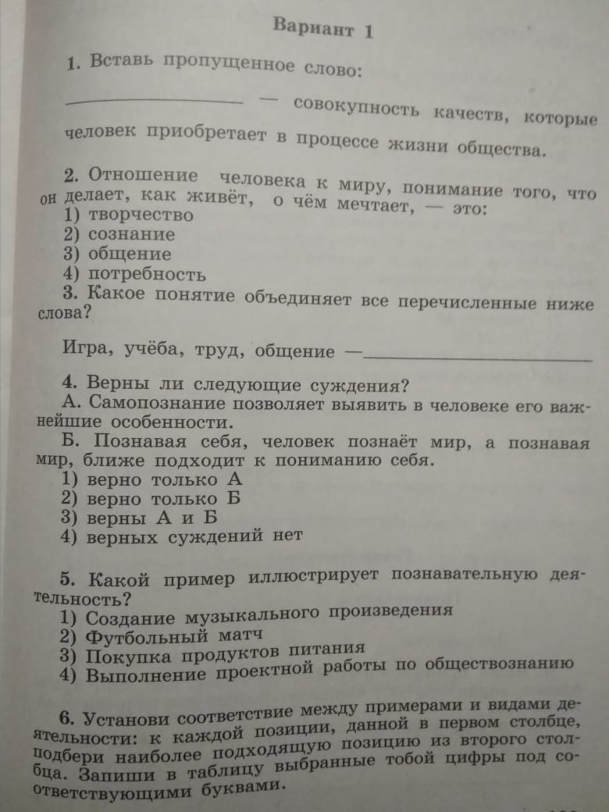
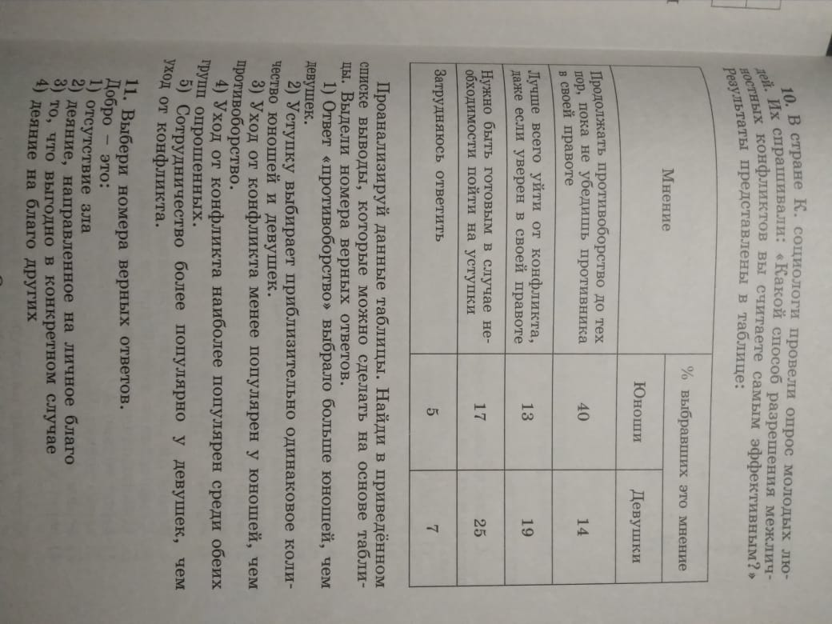

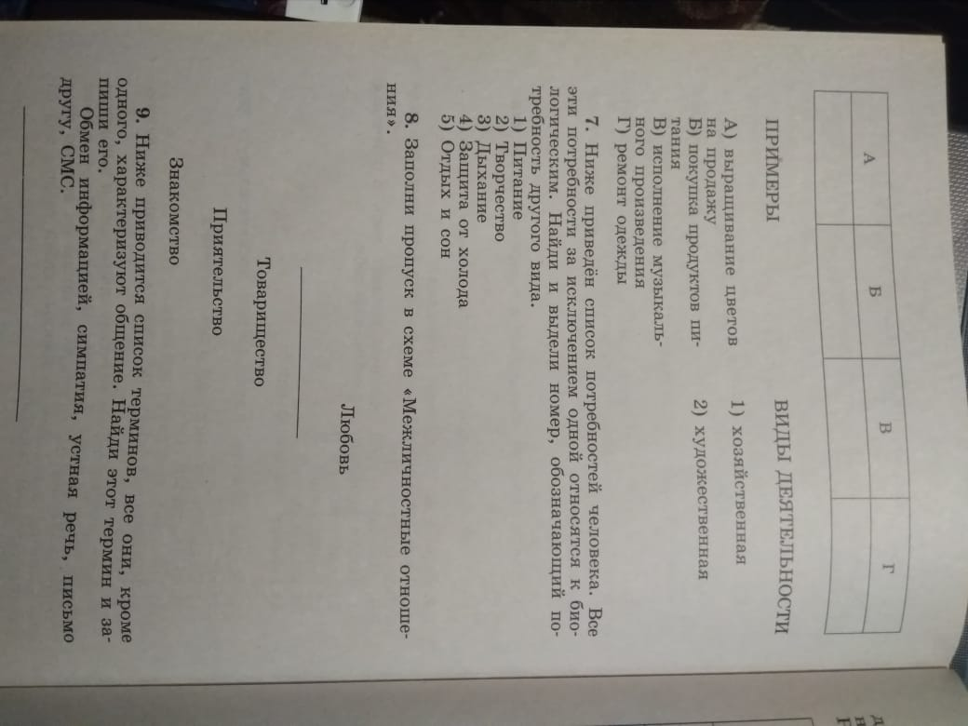

9 класс обществознание

